ТЕМА: Левитан в Крыму.

Биография
Исаак Ильич Левитан прославился собственной способностью воспевать красоту русской природы. За жизнь, полную взлетов и падений, художник не обзавелся женой и детьми. Все отпущенное время мужчина посвятил живописи, оставив потомкам картины, полные волшебства рек, лесов и степных просторов.

Детство и юность
Биография Левитана берет начало в небольшом поселении Литвы, расположенном рядом с железнодорожной станцией Кибарты. Мальчик, родившийся 18 августа (30 августа) 1860 года, стал четвертым ребенком в малообеспеченной еврейской семье. Отец Исаака, самостоятельно освоивший немецкий и французский, давал частные уроки и подрабатывал контролером на станции.
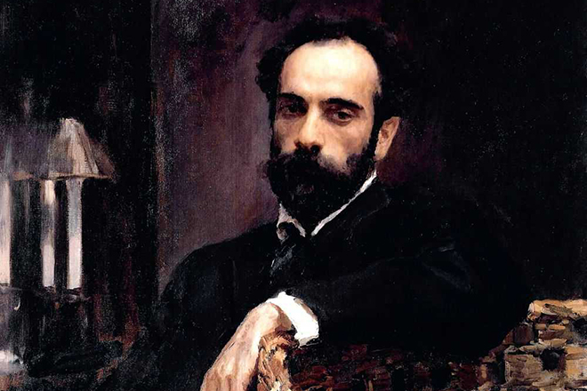
Портрет Исаака Левитана
Из-за безденежья и отсутствия перспектив семья Левитанов перебирается в Москву. Несмотря на финансовые трудности, родители разрешают старшему брату Исаака поступить в училище живописи, ваяния и зодчества. Младший Левитан, которому тоже были интересны увлечения брата, много времени проводит, наблюдая за работой известных художников-преподавателей.
Достигнув 13-летнего возраста, юноша поступает в то же учебное заведение. Через два года умирает мать. Еще через 2 года, вслед за возлюбленной, из жизни уходит старший Левитан. Оставшись сиротами, юноши не бросили изучение живописи.
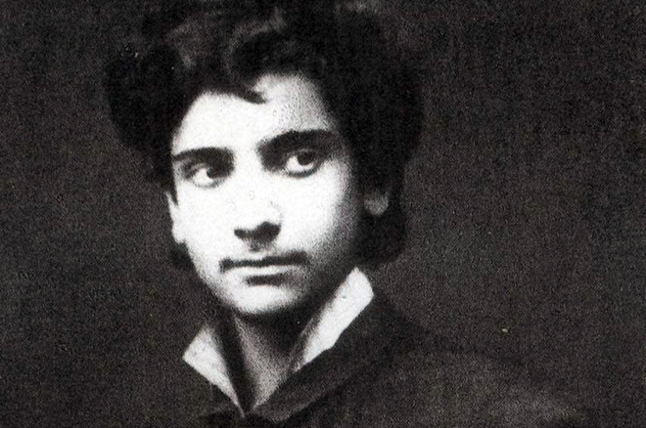
Исаак Левитан в молодости
Судьба красивого еврейского подростка волновала учителей, заметивших врожденный талант Исаака. Преподавательский состав выбил для Левитана денежное пособие, а одноклассники дарили другу кисти и краски.
Уже в 1870-х студент училища осознал, что любит творить в пейзажном жанре. На одной из первых непрофессиональных выставок необычный стиль художника отметил Павел Третьяков. Меценат приобрел в собственную коллекцию картину «Осенний день. Сокольники».

Живопись
Внимание Третьякова заметно подняло самооценку Левитана в собственных глазах, но не улучшило финансового положения юноши. Чтобы прокормиться, Исаак рисует иллюстрации для еженедельников. Свободное же время художник посвящает работам для души.
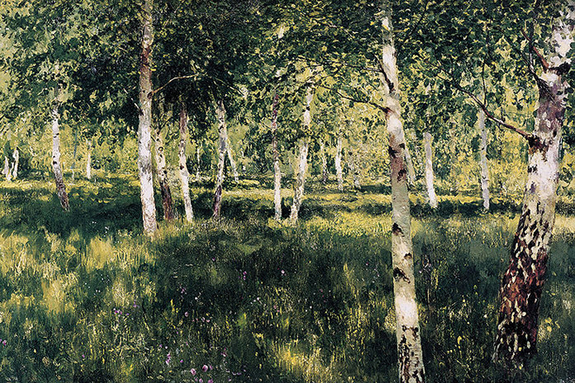Картина Исаака Левитана «Березовая роща»
Собственный стиль, отличающийся щепетильной проработкой деталей, Левитан окончательно освоил к 1880 году. В 1884-ом творчество художника оценили коллеги. Исаака приняли в Товарищество передвижных художественных выставок. В это же время Исаак бросает учебу, не завершив курс и не получив звания «классного художника».
Несмотря на заслуженный успех, эмоциональное состояние Левитана не отличается стабильностью. В 1885 году художник отправляется в усадьбу Киселевых, чтобы прийти в чувство после попытки самоубийства. Особую поддержку и помощь Исаак находит в семье Чеховых, с членами которой познакомился в детском возрасте.
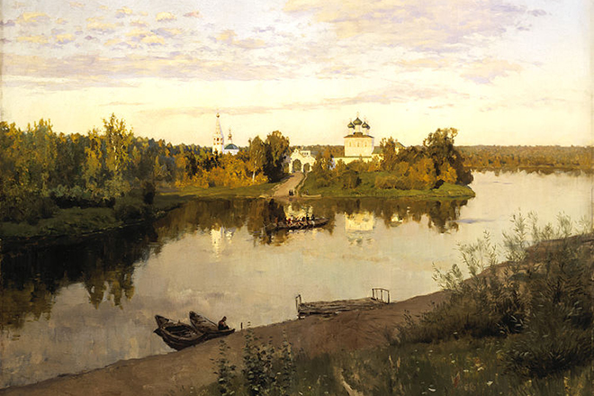
Картина Исаака Левитана «Вечерний звон»
Отдельной эпохой в творчестве художника ознаменовались поездки на Волгу. На берегу реки Левитан вновь почувствовал любовь к жизни. Работы, созданные Исааком в этот период, отличаются радостным настроением. Близкие художника заявляли, что на полотнах появилась улыбка. После посещения пленэров Левитан создает «На волге», за которую получает награду на конкурсе Московского общества любителей художеств.
Свои лучшие работы Исаак создает в мастерской, которую художнику предоставил меценат Сергей Тимофеевич Морозов. Слава о работах Левитана уже распространилась по Москве, поэтому финансовая часть жизни мужчины перестала носить плачевный характер.
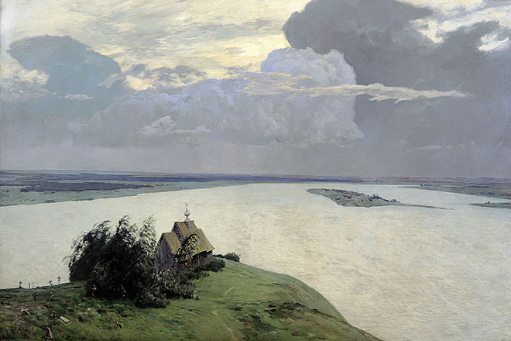
Картина Исаака Левитана «Над вечным покоем»
На смену радостным ноткам в работах появились философские отголоски. Мужчина, который много думал о месте человека в мире, особенно ярко отразил собственные размышления в картине «Над бренным покоем». В личных записях Левитан утверждал, что в полотно вложил самого себя.
Следующие 10 лет Исаак проводит в путешествиях по миру. Позволив себе эксперименты, художник теряет благосклонность поклонников. Картины «Озеро Комо», «На севере Италии» и «Берег Средиземного моря» не пользуются признанием. Художник вновь впадает в хандру из-за неприятных рецензий.
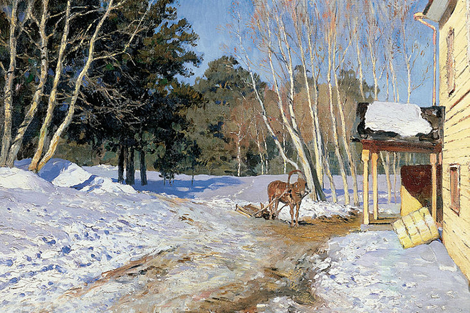
Картина Исаака Левитана «Март»
Душевные терзания усугубляются физическими. Проблемы в личной жизни становятся причиной второй попытки самоубийства, такой же неудачной, как предыдущая. Переживания подстегивают вдохновение, и в 1895 году в имении любовницы Левитан создает «Март». Жизнеутверждающий пейзаж позже выкупит давний почитатель Исаака Павел Третьяков.
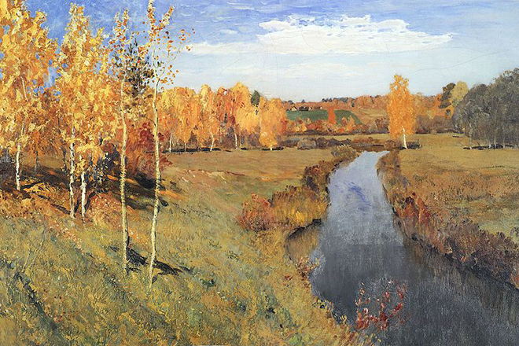
Картина Исаака Левитана «Золотая осень»
Подъем в творчестве вновь придает болезненному Левитану силы творить. В «мажорный» период, который продлился, пока Исаак гостил в доме очередной возлюбленной, появилась на свет «Золотая осень», изображающая реку Съежу. В этом же состоянии художник рисует «Весна. Большая вода», выполненную в переходе голубых, желтых и зеленых оттенков.
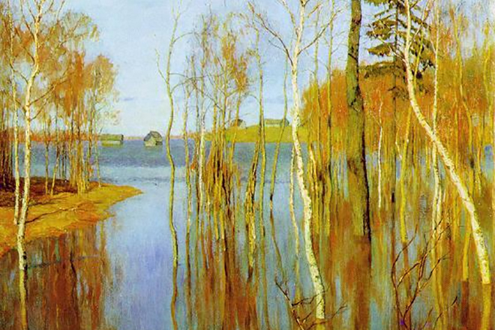
Картина Исаака Левитана «Весна. Большая вода»
В 1898 году Левитана назначают руководителем мастерской в училище, которое художник в свое время не закончил. На фото Левитана этого периода уже заметны следы болезни, но художник не сбавляет темпа и по-прежнему проводит в собственной мастерской большую часть светового дня.

Личная жизнь
Первой любовью Левитана стала очаровательная Мария Чехова – родная сестра известного писателя. Будучи в гостях у приятеля в деревне Бабкино, художник подолгу общался с девушкой, увлеченной живописью. Однажды, набравшись смелости, Левитан признался Марии в любви, но неопытная красавица только расплакалась и убежала.
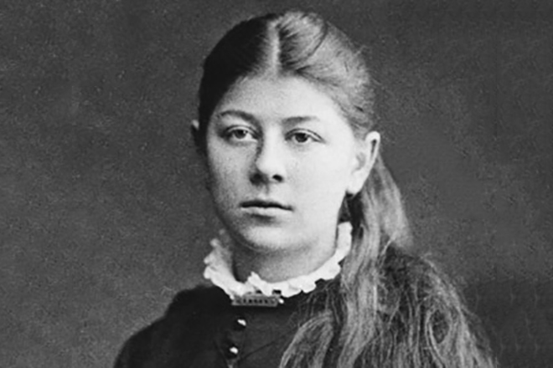
Мария Чехова
Подобный ответ огорчил Исаака. Потребовалось немало времени, чтобы молодые люди возобновили общение, решив, что им не суждено быть вместе. Нежная дружба продолжалась до самой смерти художника. На смертном одре Левитан признался Марии, что если бы и решился когда-нибудь жениться, то только на ней.
Став известным в московских кругах, Исаак знакомится в Софьей Кувшинниковой. Женщина держала светский салон, где собирались писатели и художники. Замужняя прелестница была старше Левитана на 10 лет, что не помешало бурному роману. Под предлогом уроков рисования Исаак и Софья часто уезжали на Волгу вдвоем.
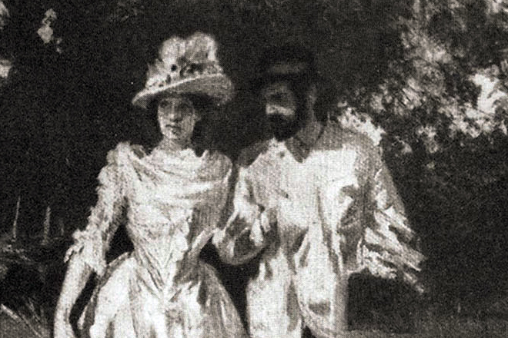
Исаак Левитан и Софья Кувшинникова
Конец отношениям положили слухи, которые разошлись по Москве из-за неосторожных выражений чувств любовницы к объекту обожания. По другой версии, роман художников закончился из-за Анны Николаевны Турчаниновой.
Жена сенатора из Санкт-Петербурга жила по соседству с имением Кувшинниковой, где любовники проводили лето. Анна – ровесница Софьи – страдала от безделья и увлеклась обаятельным Левитаном. После продолжительных выяснений отношений Кувшинникова вернулась к мужу, а Исаак переехал в дом к Турчаниновой.
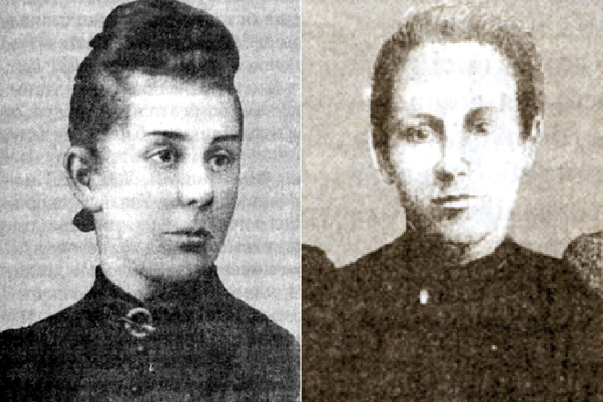
Анна Турчанинова и ее дочь Варвара
Однако в связь привлекательной аристократки и талантливого художника вмешалась третья личность. Дочь Анны Николаевны Варвара заинтересовалась маминым любовником и пригрозила раскрыть тайный роман или покончить с собой. Впрочем, это не остановило влюбленных. Близкая связь продолжалась до смерти Левитана.

Смерть
Сердечные боли, от которых Левитан страдал с юных лет, с возрастом обострились. На фоне общей слабости художник часто подхватывал заболевания, уничтожающие его иммунитет. Вторая вспышка брюшного тифа так же не прошла для мужчины без последствий.
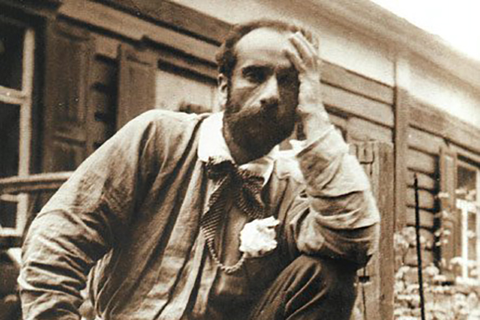
Исаак Левитан
Из-за недомоганий и болей в сердце Левитан даже отказался от любимого времяпрепровождения – охоты. Все это сказалось на психическом состоянии Исаака. Родные перестали узнавать художника. Настроение мужчины менялось от лихорадочно-радостного до слезливо-меланхоличного.
Вера в будущее вернулась к Левитану после поездки в Ялту зимой 1889-го. На курорте художник много времени провел в обществе заболевшего Антона Павловича Чехова. Вернувшись в Москву, Исаак с новой силой начал рисовать и преподавать.

